Приложение 2
к Положению о проведении регионального этапа II Всероссийского дистанционного конкурса среди классных руководителей на лучшие методические разработки
воспитательных мероприятий в Краснодарском крае

II Всероссийский дистанционный конкурс
среди классных руководителей
на лучшие методические разработки воспитательных мероприятий

Гражданское воспитание

«Вместе с Буратино в страну Коррупции»

Автор: Салихова Елена Валерьевна
Учитель начальных классов
МБОУ НОШ №11
муниципального образования
город Новороссийск

2021 год

Приложение 1
к Положению о проведении регионального этапа II Всероссийского дистанционного конкурса среди классных руководителей на лучшие методические разработки
воспитательных мероприятий в Краснодарском крае

СТРУКТУРА
описания методической разработки воспитательного мероприятия

- Пояснительная записка.
  - Тематическое направление: гражданское воспитание.
  - Тема воспитательного мероприятия и обоснование ее выбора (актуальность): «Вместе с Буратино в страну Коррупции».
Коррупция оказывает отрицательное влияние на общество и государство в целом. Задача учителя показать детям, что с детства люди должны быть справедливыми, честными, порядочными, законопослушными, милосердными. Педагог должен учить детей поступать правильно, по совести, не тогда, когда на них смотрят другие, видят их, а тогда, когда никто не видит и не узнает, как было. Главное в развитии представления о своей гражданской значимости в форме понимания своего «Я» - как гражданина России – это развитие желания поступать правильно ради правды, ради долга перед самим собой. Лучше всего это можно сделать на примере героев сказок, потому что сказки – один из самых доступных, понятных и любимых жанров детских произведений.
  - Целевая аудитория воспитательного мероприятия: одновозрастная, учащиеся 4 классов.
  - Преемственность: литературное чтение, русский язык, математика, окружающий мир (история), технология.
  - Цель, задачи и планируемые результаты воспитательного мероприятия.
Цель проектной задачи: создание итогового продукта - открытки о путешествии Буратино в страну Коррупции и ее творческая презентация.
Основная задача сформировать четкую гражданскую позицию, основывающуюся на противостоянии коррупции, воспитать чувство ответственности перед своим государством; создать условия для развития познавательных способностей, социальной самостоятельности и творческой активности младших школьников через решение практикоориентированных задач; формирование сотрудничества в микрогруппах при решении практических задач: распределение обязанностей, выполнение персональных заданий, коллективное обсуждение результатов, взаимоконтроль; организовать работу по выполнению различных заданий, представленных в виде моделей, схем и таблиц для поиска оптимального решения задачи и достижения поставленной цели.
Планируемые результаты воспитательного мероприятия.
Личностные:
- формирование внутренней позиции в развитии представления о своей гражданской значимости в формате «Я-ГРАЖДАНИН!», адекватной мотивации к учебной деятельности, включая учебные и познавательные мотивы; личной ответственности, чувства взаимопомощи.
Метапредметные:
- ФОРМИРОВАНИЕ умения находить информацию, овладение действием моделирования; умения сравнивать, строить сообщение в устной форме;
- ФОРМИРОВАНИЕ умений, направленных на организацию своей работы, планирование, реализацию плана, контроль и оценку своих действий;
- ФОРМИРОВАНИЕ умения организовывать и осуществлять инициативное сотрудничество в поиске информации, оценивать и точно выражать свои мысли; договариваться, находить общее решение, аргументировать, понимать и принимать позицию участников.
Предметные:
- выполнение арифметических действий с заданными величинами;
- решение составных задач;
- создание собственных текстов и доказательств в соответствии с заданными критериями;
- умение выстраивать закономерности при выполнении заданий.
  - Форма проведения воспитательного мероприятия: проектная деятельность (задача).
- Ресурсы, необходимые для подготовки и проведения мероприятия: фломастеры, ручки, цветные карандаши, линейка, пазлы для сборки и склеивания валютных единиц различных государств, цветная бумага, ножницы, клей, лист бумаги формата А1.
- Основная часть.
  - Описание проектной задачи.
В качестве сюжета взято путешествие Буратино – героя сказки Алексея Николаевича Толстого. По сюжету сказки деревянный мальчуган познает окружающий мир, пройдя сквозь вереницу испытаний. Буратино учится отличать добро от зла, становится сильным и уверенным защитником для своих друзей и папы Карло. В границах данной квазиреальной ситуации учащиеся должны выполнить ряд заданий по учебным предметам из разных образовательных областей.
Для решения проектной задачи необходимо создать группы учащихся по 5-7 человек. Время решения проектной задачи-1час 30 минут.
Цель проектной задачи: создание итогового продукта - открытки о путешествии Буратино в страну Коррупции и ее творческая презентация.
Проектная задача состоит из шести заданий, выполнение которых возможно в определенной последовательности. Задания построены таким образом, что в процессе их выполнения командам приходится обращаться к текстам, ребусам, пословицам – перевертышам, к диаграмме и т.д.
Итоговое задание – требует творческого отношения к результатам всех предыдущих этапов работы и создания на их основе открытки и ее творческой презентации, что и является «продуктом» решения проектной задачи.

Этапы проектной задачи
Задание 1. Перевести послание Буратино на русский язык, используя предложенный шифр. (См. приложение №1)

Задание 2. Помогите Буратино подписать в диаграмму (в столбцах) фамилии царей, издававших законы против коррупции, выполните задания, ответьте на вопрос. (См. приложение №2)

Задание 3. Преобразовать данные слова так, чтобы получилось крылатое выражение или знаменитое высказывание. Выбрать слова, которые присущи честному человеку, и распределить их в алфавитном порядке. (См. приложение №3)

Задание 4. Подобрать наибольшее количество вариантов четырехзначного кода. Составить из пазлов, в предложенном конверте, три вида валюты, определить к каким странам относится данная валюта? (См. приложение №4)

Задание 5. Ответить на вопросы, к какому виду коррупционных действий относиться каждая ситуация. (См. приложение №5)

Продукт проектной задачи.
Изготовить открытку, в которой будут отражены все этапы работы над проектной задачей. Защитить работу в виде творческая презентация.

ПРИЛОЖЕНИЕ 1
Дорогие ребята! Сегодня вам предстоит решить сказочную задачу. Для этого вам потребуются знания из многих школьных предметов: математики, литературного чтения, русского языка, окружающего мира (истории), технологии. Задача состоит из нескольких заданий. Поэтому очень важно внимательно прочитать предложенный вам алгоритм решения проектной задачи и точно следовать ему. Обратите особое внимание на последнее задание: выполняя его, вы должны подвести итог всей работе.
Надеемся, что решать эту задачу вам будет интересно. Желаем вам успеха!
Задача «Вместе с Буратино в страну Коррупции»
Задание 1.
Буратино, герой повести-сказки Алексея Николаевича Толстого, прислал послание жителям страны Коррупции. Но написано оно на языке corruptions (коррупционный язык).
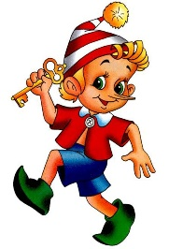
Послание Буратино жителям страны
Яицпуррок – отэ пукдоп имактязв, ьтсонжадорп ыхнтсонжлод цил, хиксечитилоп йелетяед.
Переведите послание Буратино на русский язык, используя предложенный шифр. На языке corruptions некоторые слова звучат так:
ИГЬНЕД - ДЕНЬГИ
_______________________________________________________________________________________________________________________________________________________________________________________________________________________________________
Как вы думаете, что указывает на проявление коррупции? Чтобы ответить на этот вопрос, посмотрите на следующие буквы:
ВИОЗЕИЯИТЕОКИЕА
Вычеркните все буквы И, О, Е. Запишите слово, которое у вас получилось?
Ответ: _________________________ 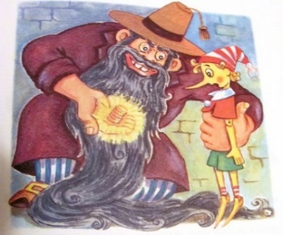
ПРИЛОЖЕНИЕ 2
Задание 2
Буратино в стране Коррупции нашел документ, в котором рассказывалось, как в давние времена велась борьба с коррупцией, о первых строгих законах, нарушая которые, человек мог попасть в тюрьму или лишиться жизни.
С чего начиналась борьба с коррупцией в России?
- 1497 года Сборник законов Ивана III – Судебником 1497 года, в котором впервые вводятся законодательные меры по ограничению коррупционных действий, и начинает достаточно подробно решаться проблема продажности служащих.
- 1561 год Иван IV (Грозный) ввел ссудную грамоту, которая устанавливала наказание в виде смертной казни за получение взятки судебными чиновниками местного земского управления.
- 1722 г. Пётр I издал Указ об учреждении должности генерал-прокурора Российской Империи. Генера́л-прокуро́р — одна из высших государственных должностей в Российской империи, наблюдавший за законностью деятельности правительственных учреждений.
- 1825-1855 Николай I издание Свода Законов (1832, 1842, 1857гг) [1], в котором мздоимству и лихоимству была посвящена глава ответственности за взяточничество и лихоимство. Таковых было три:
1) незаконные поборы под видом государственных податей;
2) вымогательство вещами, деньгами или припасами;
3) взятки с просителей по делам исполнительным и судебным.
Борьба с коррупцией ведется по сей день.
- Помоги Буратино подписать в диаграмму (в столбцах) фамилии царей, издававших законы против коррупции.

- Напишите, в каком веке правил каждый из царей:
- Царь Иван III________________________век
- Царь Иван IV________________________век
- Царь Петр I_________________________век
- Царь Николай I______________________век
- Сколько лет, согласно данным диаграммы, устанавливались данные законы, начиная от правления царя Ивана III до правления Царя Николая I?

Ответ: ___________________________________
ПРИЛОЖЕНИЕ 3
Задание 3
Буратино пришел в уникальное место страны Коррупции в город «Пословиц и поговорок». Вот что он там узнал.
В России отношение к коррупции, закону нашло отражение во всевозможных пословицах и поговорках, фразах из известных кинофильмов.
Ваша задача данные слова изменить так, чтобы получилось крылатое выражение или знаменитое высказывание.
Образец: Нога ногу чешет – Рука руку моет.
Владей одним долларом и не имей одного врага.
___________________________________________________
Трудящийся имеет право стоять на свободе.

____________________________________________________
На тебя подарком не угодишь.

___________________________________________________
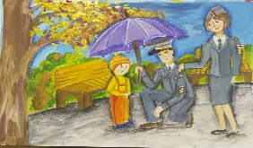
Чужая мафия тебя не ценит.
_____________________________________________________
Настроение у Буратино было мрачное, много интересного он узнал из законодательства на Руси и города «Пословиц и поговорок», но ситуация его не радовала, давайте разгоним тучи грустного настроения нашего героя и поможем ему подобрать слова, которые помогут исправить ситуацию.

Задание: выберите из данного списка слова, которые присущи честному человеку и распределите его списком в алфавитном порядке.
Взятка, бескорыстие, кража, доброта, задабривание, щедрость, заботливость, зависть, милосердие, жадность, трудолюбие.
______________________________________________________________________________________________________________________________________________________________________________________________________
ПРИЛОЖЕНИЕ 4
Задание 4
Буратино решил вернуться домой, поинтересоваться, как здоровье у Папы Карло, ведь так много разных событий произошло за последнее время. Вдруг отцу нужна помощь? И Буратино не ошибся.
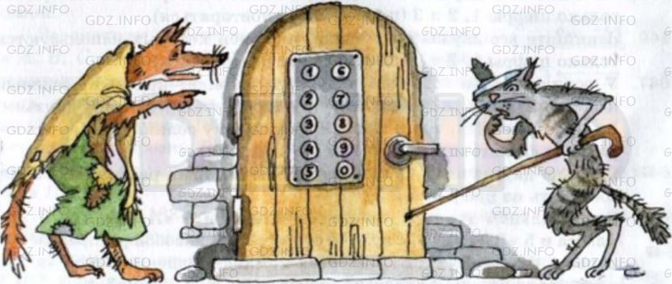
Кот Базилио и лиса Алиса решили украсть золотой ключик, который хранится в каморке папы Карло. Чтобы туда проникнуть, нужно подобрать двузначный код. Им известно, что дверь в каморку закрывает Буратино, который знает пока что только четыре цифры: 0, 1, 2 и 3. Какое наибольшее количество вариантов придётся перебрать коту и лисе, чтобы открыть дверь?
_______________________________________________
_______________________________________________
_______________________________________________
_______________________________________________

Буратино спугнул грабителей, чему был очень рад. Он только понять не мог, зачем совершать преступления? Для чего Кот и Лиса хотели украсть Золотой Ключ?
Чтобы узнать ответ, на вопрос Буратино - разгадайте ребус.
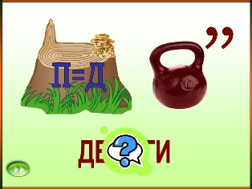 Ответ: ________________________
Вот оказывается в чем дело! В деньгах! А какие бывают деньги?
В каждой стране в обращении свои деньги, или, как говорят экономисты, своя национальная валюта. Валюта каждой страны имеет свои отличительные знаки (рисунки, герб).
В предложенном конверте лежит 3 вида валюты. Помогите, Буратино, собрать пазлы и определить к каким странам относится данная валюта?
Задание 5
ПРИЛОЖЕНИЕ 5
Буратино из-за своего доверчивого характера постоянно попадал в нехорошие ситуации. К какому виду коррупционных действий относиться каждая ситуация?
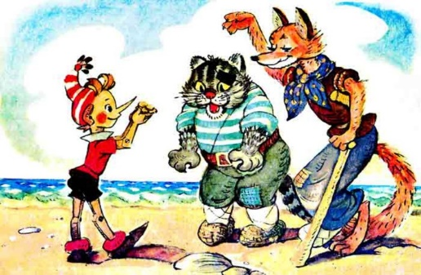
Кот Базилио и Лиса Алиса, узнав о том, что у Буратино имеются денежные средства, предложили деревянному мальчугану закопать монеты на Поле Чудес в стране Дураков. Кот и Лиса пообещали доверчивому мальчишке, что из посаженных монет вырастит огромное денежное дерево, и Буратино разбогатеет. Впоследствии Алиса и Базилио незаконно завладели закопанными деньгами бедного мальчугана и скрылись.
Как называется данное коррупционное действие?

Ответ: __________________________________________________________
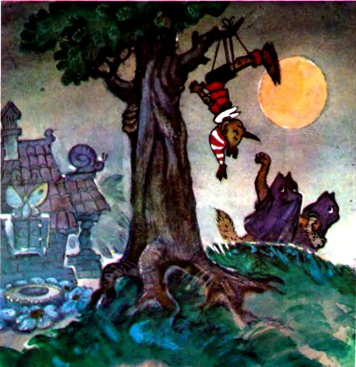

Буратино спрятал золотые монеты во рту. Лиса Алиса и Кот Базилио очень хотели завладеть деньгами. Кот и Лиса связали мальчугана и подвесили на дерево вниз головой, в надежде, любым путем вытрясти из Буратино золотые монеты.

Как называется данное коррупционное действие?
Ответ: __________________________________________________________
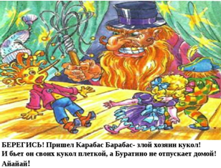

Когда Карабас-Барабас хотел силой заставить всех кукол, включая Буратино, работать в его театре, он нарушил право на защиту от экономической эксплуатации. Мы договорились считать, что куклам было по 7-8 лет.

Как называется данное коррупционное действие?

Ответ: __________________________________________________________

Продукт проектной задачи

Мы надеемся, что вам, ребята, понравилось путешествовать с Буратино. Отправляясь в свою страну, он увезет с собой подарок – большую открытку, сделанную вашими руками. Постарайтесь отразить в ней все этапы странствия Буратино, свои впечатления и пожелания. Для этого вы можете использовать все материалы, рисунки, известные или придуманные вами песни (чтобы сделать открытку музыкальной), поделки. Подготовьте творческое представление своей открытки.
Удачи вам!!!

Экспертный лист
Этапы проектной задачи | Задания проектной задачи | Не выполнено | Выполнено, но допущены ошибки | Выполнено без ошибок
1 этап | Перевод послания Буратино жителям страны Коррупции | 0 баллов | 1 - 2 балла | 3 балла
 | Ответ (слово) на вопрос о проявлении коррупции | 0 баллов | 1 – 2 балла | 3 балла
2 этап | Изучение документа по борьбе с коррупцией в России (работа с диаграммой) | 0 баллов | 1 - 2 балла | 3 балла
 | Указать века правления царей | 0 баллов | 1 - 2 балла | 3 балла
 | Записать сколько лет устанавливались законы против коррупции (работа с диаграммой) | 0 баллов | 1 – 2 балла | 3 балла
3 этап | Преобразовать слова, чтобы получились крылатые выражения или знаменитые высказывания | 0 баллов | 1 - 2 балла | 3 балла
 | Определение и распределение слов в алфавитном порядке | 0 баллов | 1 - 2 балла | 3 балла
4 этап | Решение задачи | 0 баллов | 1 - 2 балла |  | 3 балла
 | Ребус. Сбор пазлов 3 видов валют | 0 баллов | Учитывается:  - аккуратность выполненной работы;  - правильный выбор элементов – пазлов  Максимальный балл – 3 балла
5 этап | Назвать по описанию ситуации коррупционное действие (допустимы синонимичные слова) | 0 баллов | 1 - 2 балла |  | 3 балла
Продукт проектной задачи |  | Учитывается:  - творчество и эстетичность в оформлении открытки  - рефлексивное отношение к проделанной работе  - логичность и оригинальность представления  Максимальный балл – 5 баллов

Ключ - ответы к заданиям
Задание 1. Перевод послания Буратино.
Коррупция – это подкуп взятками, продажность должностных лиц, политических деятелей.
Ответ: взятка
Задание 2.1 Иван III, Иван Грозный, Пётр I, Николай I.
2.2 Иван III – 15 век, Иван Грозный – 16 век, Пётр I – 18 век, Николай I – 19век
2.3 Ответ: 358 лет
Задание 3.
Не имей сто рублей, а имей сто друзей.
Вор должен сидеть в тюрьме.
С меня взятки гладки.
Наша полиция нас бережёт.
Ответ: бескорыстие, доброта, заботливость, милосердие, трудолюбие, щедрость.
Задание 4.
Решение задачи:
16 вариантов: 00 10 20 30
01 11 12 13
02 12 22 32
03 13 23 33

или 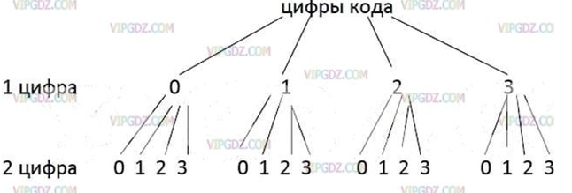
Ответ: деньги.
Конверт:
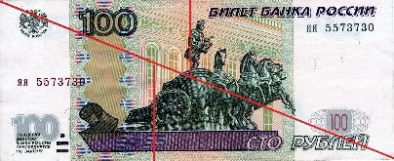
Задание 5.
Ответ: мошенничество, обман
Ответ: вымогательство
Ответ: незаконное обогащение, использование детского труда
Продукт проектной задачи –
создание открытки.
Ребята! Мне очень понравилась ваша дружная работа! Я жду встречи с вами на страницах сказки Алексея Николаевича Толстого «Золотой ключик или приключения Буратино»

